1.КОЛЛЕКЦИЯ «СТИЛЬ»
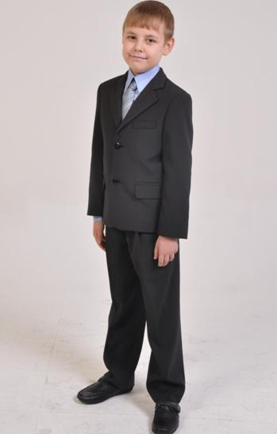
Костюм д/мальч.(пиджак+брюки)полоска
Арт.101-09; Размер с 30-34 цена 1350р.
с 36-38 цена 1450р.
Состав: п/э 100%


Брюки д/мальч. полоска
Арт0091-01; Размер с 30-38 цена 520р.
Состав: п/э 100%
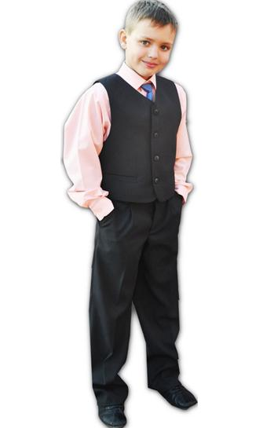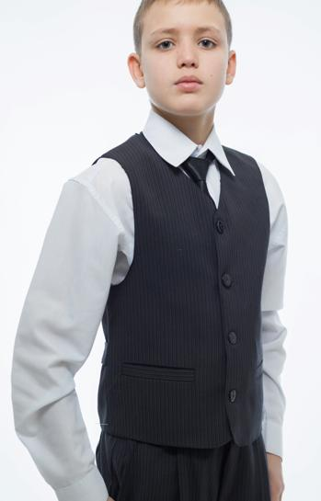
Костюм д/мальч.(жилет+брюки)полоска
Арт.101-08; Размер с 30-34 цена 800р.
с 36-38 цена 850р
Состав:п/э 100%

2. КОЛЛЕКЦИЯ «ЭЛЕГАНТ»
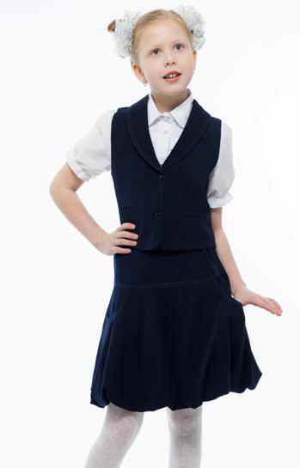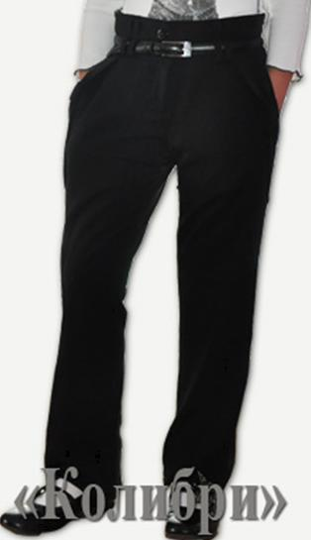
Костюм для девочки "Лицей"  (жилет + юбка)  Арт. 102-08, р-р 30-36  (синий, черный, бордо)  Состав:60%п/шерсть+40%вискоза  цена 700р. | Брюки «Классика» черные с ремнем  Арт. 102-07; р-р 32-38  Состав:60%п/шерсть+40%вискоза  цена 650р

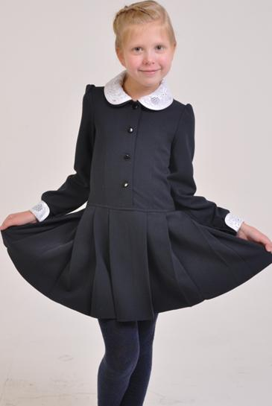
Платье «Татьяна» (цвет синий)
Арт. 105-04;р-р 30-36
Состав:60%п/шерсть+40% вискоза
цена 850р

3.КОЛЛЕКЦИЯ «ШИК»
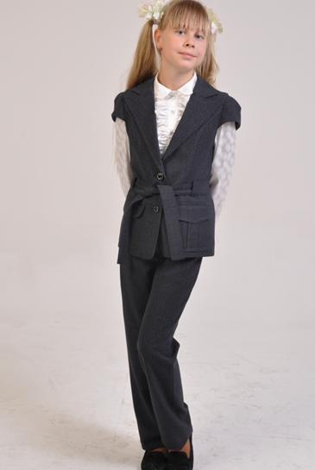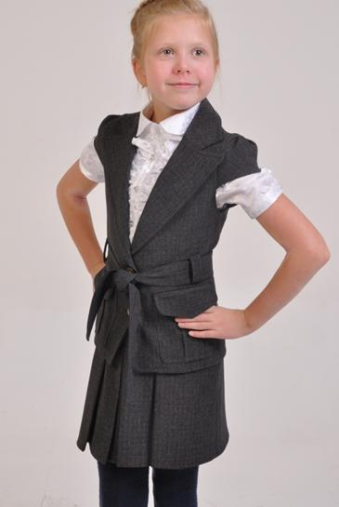
Костюм «Гламур» тройка (синий)
(жакет кор.рукав+юбка+брюки)
Арт. 103-07;р-р 30-34; цена 1600р
р-р 36-38; цена 1700р
Состав:70%п/шерсть+30%вискоза
5.КОЛЛЕКЦИЯ «БЛУЗКИ»
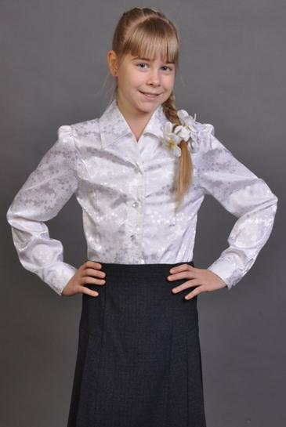
Блузка «Ксюша» дл.рукав
Арт. 100-18 ;р-р 30-38
Состав: стрейч-атлас,
Цвет: белый (цветок, кружок), кремовый (овал) цена 580р

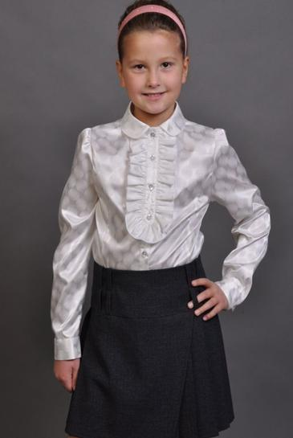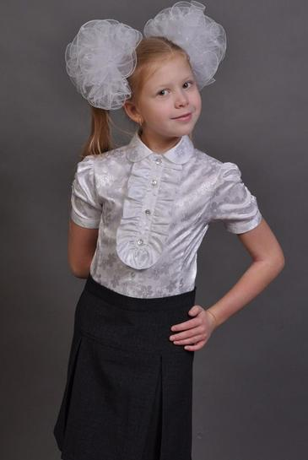
Блузка «Виктория 1»дл.рукав  (съемное жабо)  Арт. 100-20 ;р-р 30-38  Состав: стрейч-атлас,  Цвет: белый (цветок, кружок), кремовый (овал) цена 580р | Блузка «Виктория 2»кор.рукав  (съемное жабо)  Арт. 100-20 ;р-р 30-38  Состав: стрейч-атлас,  Цвет: белый (цветок, кружок), кремовый (овал) цена 550р

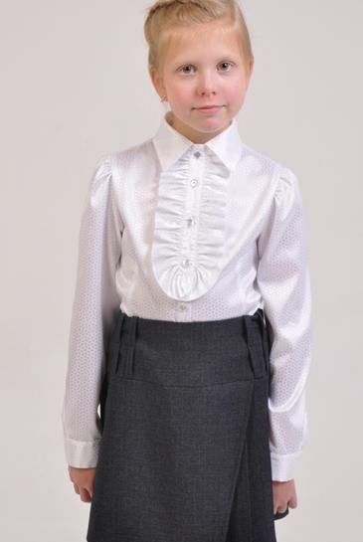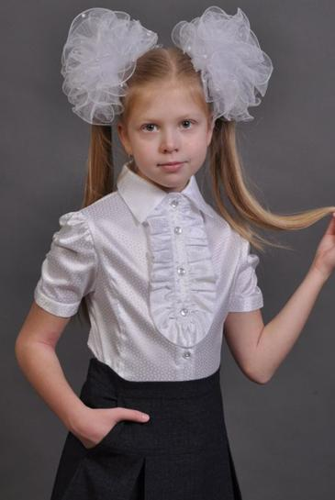
Блузка «Алиса 1»дл.рукав  (съемное жабо)  Арт. 100-21 ;р-р 30-38  Состав: стрейч-атлас,  Цвет: белый (цветок, кружок), кремовый (овал)  цена 580р | Блузка «Алиса 2»кор.рукав  (съемное жабо)  Арт. 100-21 ;р-р 30-38  Состав: стрейч-атлас,  Цвет: белый (цветок, кружок), кремовый (овал)  цена 550р

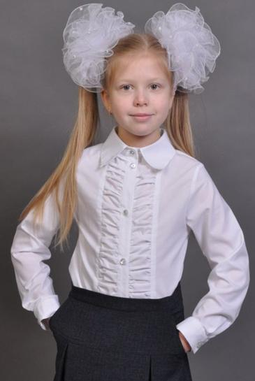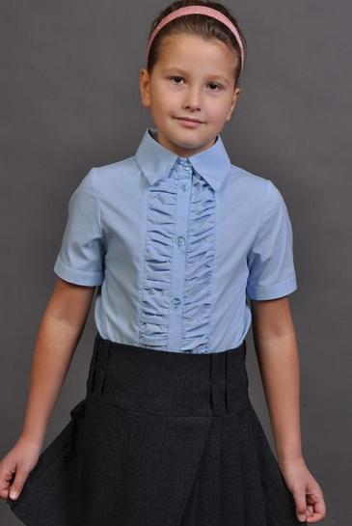
Блузка «Вероника1»дл.рукав  Арт. 100-31 ;р-р 30-38  Состав: стрейч-хлопок  Цвет: белый, розовый, голубой, фиолетовый  цена 520р | Блузка «Вероника2»кор.рукав  Арт. 100-31 ;р-р 30-38  Состав: стрейч-хлопок  Цвет: белый, розовый, голубой, фиолетовый  Цена480р

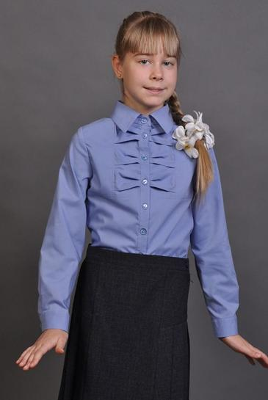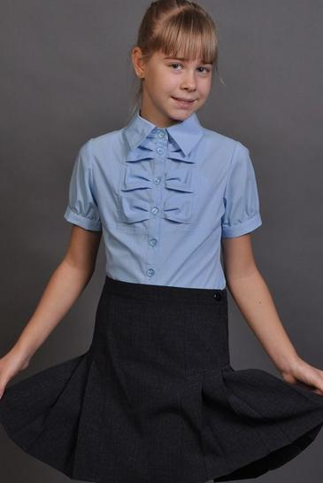
Блузка «Эллис 1»дл.рукав  Арт. 100-32 ;р-р 30-38  Состав: стрейч-хлопок  Цвет: белый, розовый, голубой, фиолетовый  цена 620р | Блузка «Эллис 2»кор.рукав  Арт. 100-32 ;р-р 30-38  Состав: стрейч-хлопок  Цвет: белый, розовый, голубой, фиолетовый  цена 580р

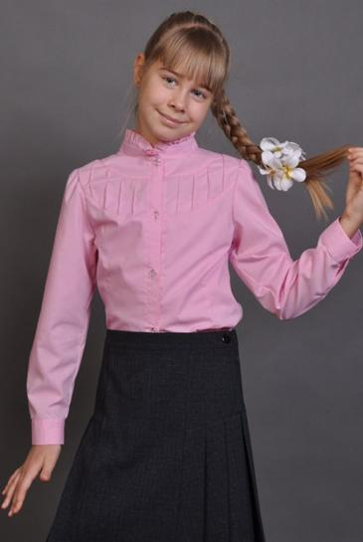
Блузка «Натали»дл.рукав
Арт. 100-33 ;р-р 30-36
Состав: стрейч-хлопок
Цвет: белый, розовый, голубой, фиолетовый
цена 520р

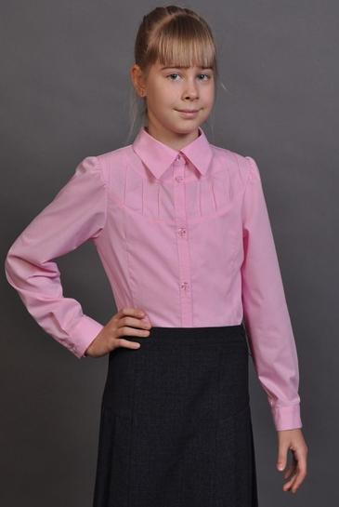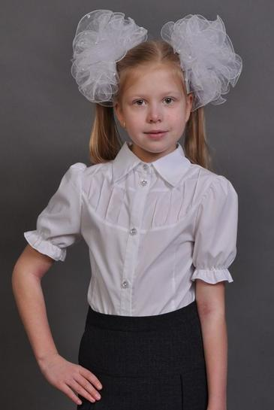
Блузка «Ника 1»дл.рукав  Арт. 100-34 ;р-р 30-36  Состав: стрейч-хлопок  Цвет: белый, розовый, голубой, фиолетовый  цена 520р | Блузка «Ника 2»кор.рукав  Арт. 100-34 ;р-р 30-36  Состав: стрейч-хлопок  Цвет: белый, розовый, голубой, фиолетовый  цена 480р

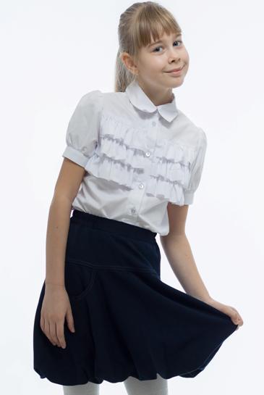  Блузка «Машенька» кор.рукав  Арт. 100-09 ;р-р 30-36  Состав: хлопок-стрейч, цена 440р  Цвет: белый | 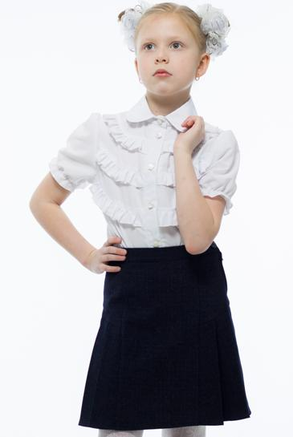  Блузка «Лиля» кор.рукав  Арт. 100-08 ;р-р 30-36  Состав: хлопок-стрейч, цена 440р  Цвет: белый

